Министерство образования и науки Российской Федерации

﻿Федеральное государственное автономное образовательное

﻿учреждение высшего образования

﻿«Санкт-Петербургский национальный исследовательский ﻿университет информационных технологий, механики и оптики»

﻿**Мегафакультет**: ﻿Компьютерных технологий и Управления

﻿**Факультет**: ﻿Безопасности информационных технологий

﻿**Кафедра**: ﻿Проектирования и безопасности компьютерных систем

﻿**Направление (специальность)**: ﻿«Информационная безопасность»

﻿**Профиль**: ﻿10.03.01 «Комплексная защита объектов информатизации»

**Домашнее задание**

по дисциплине

**«Электроника и схемотехника»**

**Тема задания**: «Проектирование однополупериодного выпрямителя»

**Работу выполнил:**

студент 2 курса

Смирнов М.Г.

группа N3264

**Преподаватель:**

Поляков Н.А.

Санкт-Петербург

2018

**Домашнее задание 1**

Проектирование однополупериодного выпрямителя

***ДАНО***

Действующее значение входного напряжения: 250 В

Частота входного напряжения: 60 Гц

Сопротивление нагрузки: 300 Ом

Амплитуда пульсаций: 1 В

**Расчет схемы без фильтра:**

Амплитуда напряжения сети:

$$U_{{IN}_{MAX}}=\sqrt{2}U_{IN}=353,55 B;$$

Угловая частота:

$$ω=2πf=376,99;$$

Среднее напряжение на нагрузке:

$$U_{L_{AVG}}=\frac{U_{IN_{MAX}}}{π}=112,54 В;$$

Средний ток нагрузки:

$$I_{L_{AVG}}=\frac{U_{IN_{MAX}}}{π*R_{L}}=0,38 А;$$

Действующее значение напряжения нагрузки:

$$U_{L_{RMS}}=\frac{U_{IN_{MAX}}}{2}=176,78 В$$

Действующее значение тока нагрузки:

$$I_{L_{RMS}}=\frac{U_{IN_{MAX}}}{2*R_{L}}=0,59 А$$

Действующее значение переменной составляющей напряжения:

$$U_{L_{\sim RMS}}=\sqrt{{U_{L_{RMS}}}^{2}-{U_{L_{AVG}}}^{2}}=136,33 В$$

Средний ток через диод:

$$I_{VD_{AVG}}={I_{L}}_{AVG}=0,38 А$$

Максимальный ток диода:

$$I_{{VD}_{MAX}}=\frac{U_{IN_{MAX}}}{R_{L}}=1,18 А$$

Максимальное обратное напряжение на диоде:

$$U_{{VD}_{MAX}}=U_{{IN}_{MAX}}=353,55 В$$

Выбор диода:

Выбран диод S2GА с параметрами:

$$I_{{VD}_{MAX}}=1,5 А$$

$$U_{{VD}_{MAX}}=400 В$$

Остальные параметры представлены в приложении 1.

**Расчет схемы с фильтром:**

Дифференциальное сопротивление диода:

$$r_{vd}=\frac{0,92-0,61}{1,18}=0,26 Ом$$

Входное сопротивление диода:

$$r_{IN}=r_{VD}+r_{OUT_{U_{IN}}}=0,263 Ом$$

Угол открытия диода:

$$θ=2\sqrt[3]{3π\frac{r_{IN}}{R_{L}}}=0,40$$

Среднее напряжение на нагрузке:

$$U_{L_{AVG}}=U{}_{IN_{MAX}}\cos\left(\frac{Ѳ}{2}\right)=346,35 В$$

Средний ток диода:

$$I_{{VD}_{AVG}}=\frac{U_{IN_{MAX}}}{R_{L}}\cos\left(\frac{θ}{2}\right)=1,15 А$$

Максимальный ток диода в установившемся режиме:

$$I_{{VD}_{MAX}}=\frac{U_{{IN}_{MAX}}-U_{L_{AVG}}}{r_{IN}}=27,38 А$$

Бросок зарядного тока диода при включении схемы:

$$I_{VD_{ON}}=\frac{U_{IN_{MAX}}}{r_{IN}}=1344,64 А$$

Максимальное обратное напряжение на диоде:

$$U_{{VD}_{MAX}}= U_{IN_{MAX}}+U_{L_{AVG}}=699,91 В$$

Ёмкость конденсатора:

$$C=\frac{I_{L_{AVG}}}{ω*∆U_{B}}*\left(2π-θ\right)=0,018 Ф$$

Коэффициент пульсаций:

$$K_{p}=\frac{∆U_{B}}{U_{L_{AVG}}*2*\sqrt{2}}=0,001021$$

**Вывод:**

В ходе работы был произведен расчет параметров однополупериодного выпрямителя с фильтром и без, что позволило вычислить значения параметров необходимых элементов. Выбор диода происходил на основе параметров максимального обратного напряжения и максимального тока. Все параметры диода смотреть в приложении 1.

Приложение 1

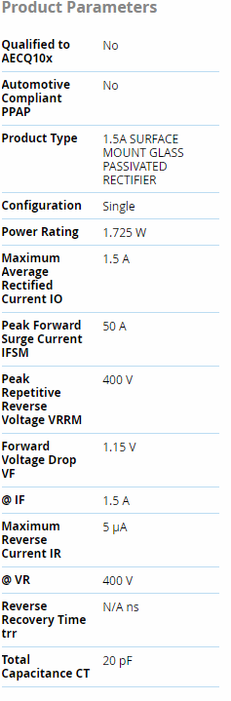

Рисунок 1 – Параметры диода S2GA

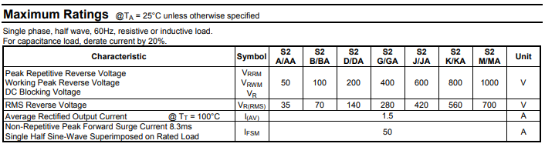

Рисунок 2 – Максимальные значения параметров S2GА

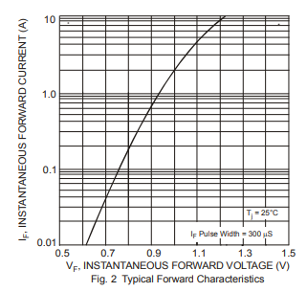

Рисунок 3 – ВАХ диода S2GА